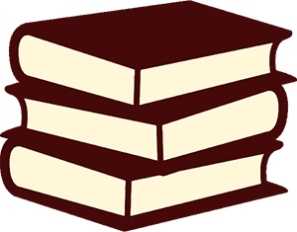 | ГОД В КНИГАХ

СПИСОК КНИГ:

